S214 刮傷分析與改善
統計 3/12 ~ 4/13 區間發生 SCRAP S214 共 9 片，故分析與改善。
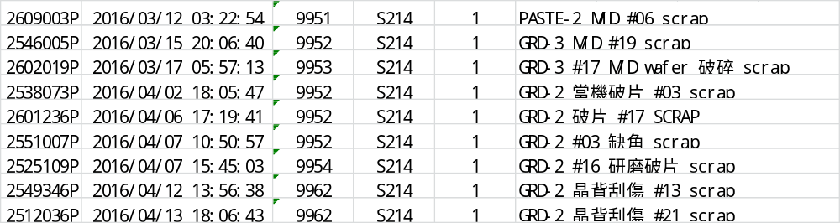

- 分析原因
- 改善 Action

- 分析原因
  - 3/12 2609003P PASTE-2 M/D #06 scrap
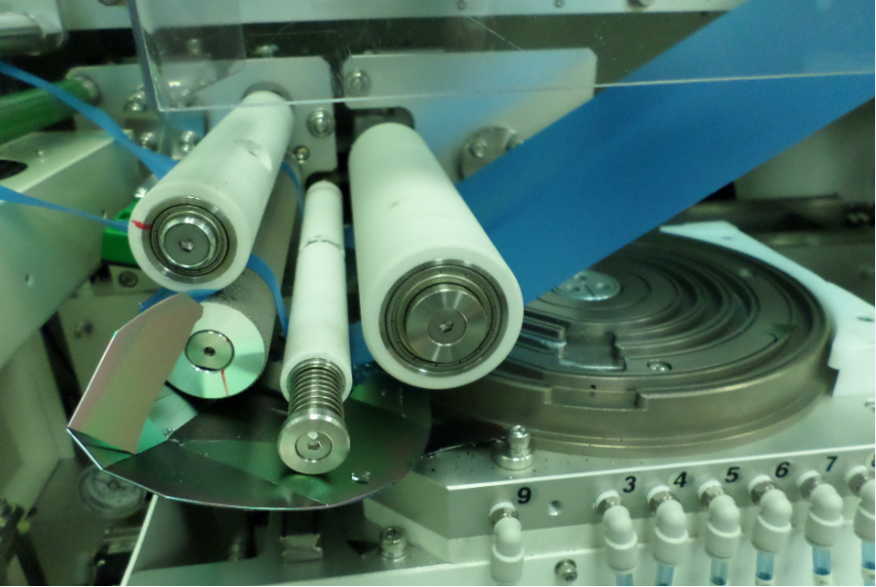
CHECK WAFER貼膠完成,待BLADE抓片，膠帶垂落勾到WAFER，
導致TAPE捲帶時夾破片。
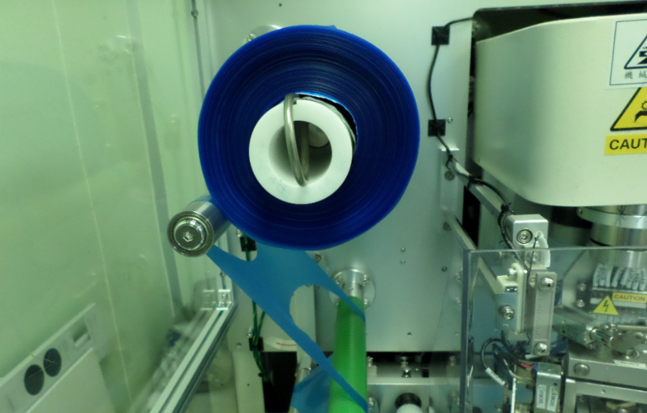
確認為回收膠帶太大捲導致膠帶垂落。
Action: 更換回收膠捲，並調整 Sensor 縮短回收長度。
  - 2016/03/15 2546005P GRD-3 M/D #19 scrap
"L-pad reciver error",Check L-PAD 只吸到膠帶，Wafer 已破碎。
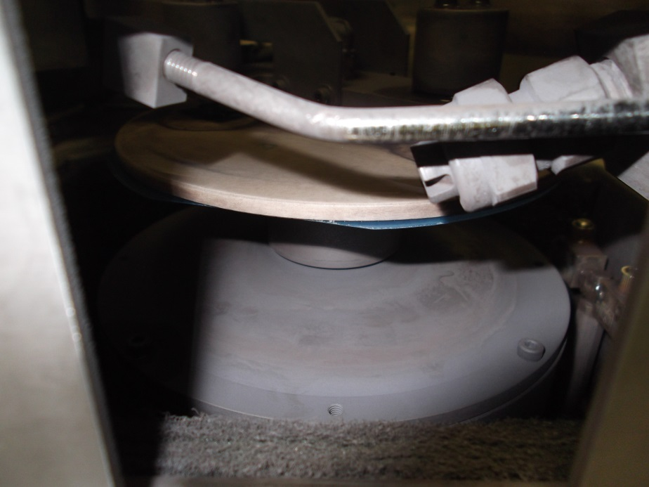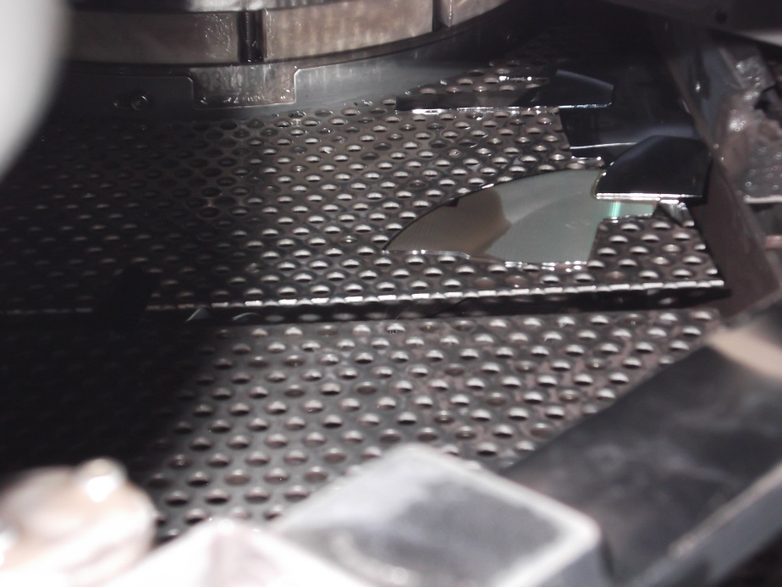
研判為研磨過程中應力造成 wafer 破碎。
  - 2016/03/17 2602019P GRD-3 #17 M/D wafer 破碎 scrap
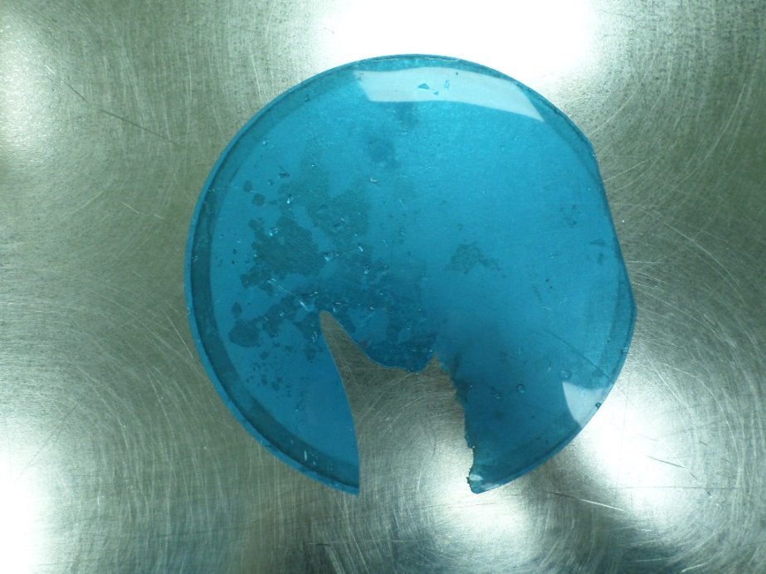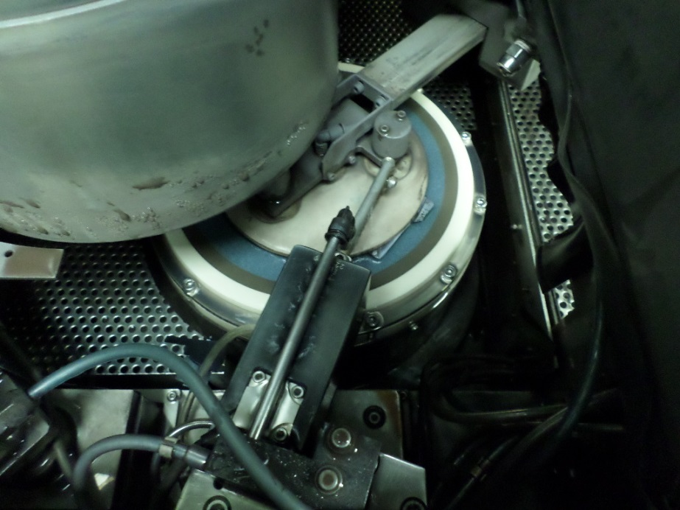
同 3/15 case 皆為 Wafer 研磨過程碎裂，推測為膠帶脫膠造成，並於 3/18 發生脫膠狀況，確認原因為日東膠帶脫膠造成。
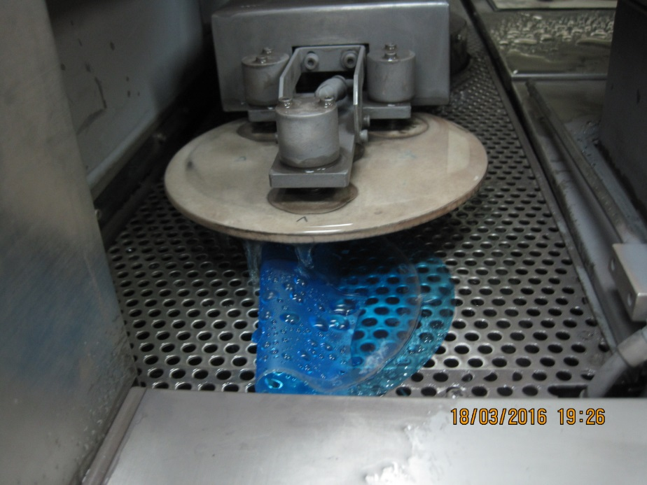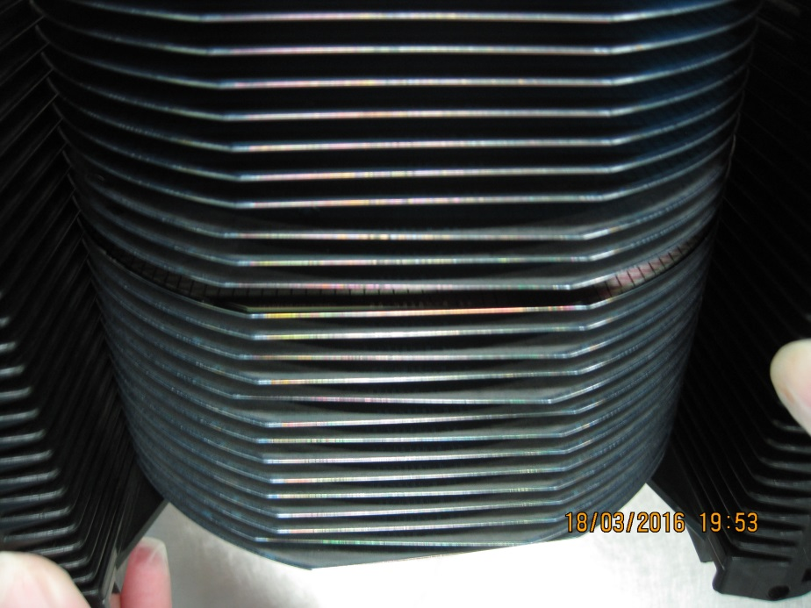
3/18 發上狀況如上圖，膠帶已脫落，只抓 Wafer 回 Cassette。
Action: 更換三井膠帶，並有當機一律 Unload wafer 確認，禁止續 Run。
  - 2016/04/02 2538073P GRD-2 當機破片 #03 scrap
Z2 defect value error alarm，check Z2 Wafer 已破片，check 機台正常，
test run ok,release。
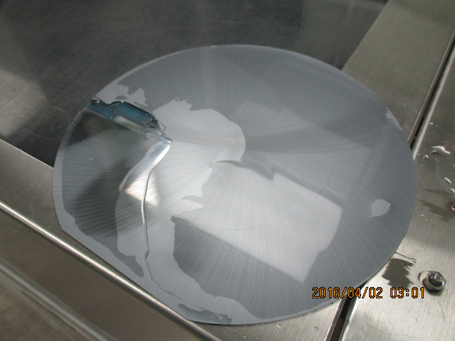

  - 2016/04/06 2601236P GRD-2 破片 #17 SCRAP
Wafer too thick alarm，check wafer 破片，check 膠帶皺褶導致脫膠，調整貼膠機參數 Tape extenson: 0.1Mpa-->0.2Mpa ，test ok。
  - 2016/04/07 2551007P GRD-2 #03 缺角 scrap
同日班:12 點鐘 edge 缺角，深1.5 mm、寬 1.5 mm。
  - 2016/04/07 2525109P GRD-2 #16 研磨破片 scrap
Run 20Mil 發生L-PAD RECIEVE WAFER ERROR"abort，
unload check wafer破片，check Z2 wheel磨平，useable tooth
SET:1100，ACT:1285，無alarm。
推測前兩片( item: 5、6 )為相同原因!!
更換 副廠 EHWA Wheel ok。
  - 2016/04/12 2549346P GRD-2 晶背刮傷 #13 scrap
  - 2016/04/13 2512036P GRD-2 晶背刮傷 #21 scrap
(Item: 8、9 )晶背偏黑有刮傷 QC 退貨，重貼膠刀片導致晶邊有些許缺角，補磨後仍有些許刮傷情況。
另 晶背偏黑懷疑 Z2 EHWA Wheel issue 導致 Over Current & 晶背偏黑，Dressing 可改善情況，但約 1~2天會再發生。
Action:評估後 Z2 停用副廠Wheel，進原廠 Disco Wheel。
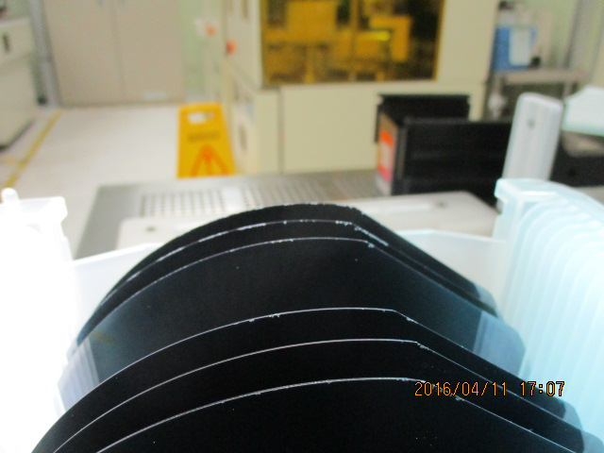

- 改善 Action
  - 針對 Item:1 調整 Paste-2 回收膠捲 Sensor，縮短回收時間，避免發生垂落情況，並確定無再發生。
  - Item: 2、3 原因為日東膠帶會滲水、脫膠造成，目前已更換三井膠帶。
確認無再發生。

  - Item: 4~7，確認真因為 Wheel tooth 損耗殆盡，導致陸續多片破片缺角，
同仁 PM 與處理時應多加留意，並增訂 PM 時需量測 tooth厚度需大於2mm。
  - Item 8、9，確認 副廠 EHWA Wheel 疑材質問題，導致排屑不佳，發生 Over Current & 晶背顏色異常。
目前已申請停用副廠 EHWA Wheel，限進原廠Disco Wheel。

